Cupro Kumaşlarda Reaktif Boyama: Uçtan Uca Proses Yönetimi, Düze Mekaniği ve Maliyet Analizi
TEKNİK YAYIN | YAYIN SÜRÜMÜ 1.0 | 07 AĞUSTOS 2026
Cupro (kupramonyum rayon), ipeksi tuşesi, parlaklığı ve dökümü nedeniyle premium tekstil uygulamalarında kullanılan rejenere selüloz elyaflarından biridir. Islak halde mekanik dayanımı ürün konstrüksiyonu, iplik/kumaş yapısı ve test koşullarına bağlı olarak düşebilir. Hızlı boya alımı ve proses hassasiyeti nedeniyle pamuk veya viskon için kullanılan standart reçetelerin Cupro'ya doğrudan aktarılması yerine, boyarmadde/yardımcı kimyasal TDS'leri ve laboratuvar doğrulaması esas alınmalıdır.
UYGULAMA SINIRI — Bu dokümandaki sayısal proses değerleri, kaynak saha verisi veya örnek proses parametresi niteliğindedir. Makine modeli, kumaş konstrüksiyonu, liquor ratio (LR), boyarmadde/yardımcı kimyasal TDS'si ve laboratuvar denemesiyle doğrulanmadan normatif Cupro standardı olarak kullanılmamalıdır.
Bu çalışma; %100 Cupro ve karışımlarının endüstriyel proseslerinde düşük mekanik gerilim yaklaşımı, banyo/akış yönetimi, boyarmadde seçimi, iletkenlik kontrolü ve 20 ton/gün kapasiteli bir tesis için senaryo bazlı operasyonel maliyet dinamiğini uçtan uca ele almaktadır.

1. Cupro (Kupramonyum Rayon) Kumaşın Yapısal Kimyası
Cupro, pamuk linterinden kupramonyum prosesiyle elde edilen rejenere bir selüloz elyafıdır. Üretici ve literatür kaynaklarında enine kesitinin neredeyse dairesel ve pürüzsüz olduğu; boya alımının hızlı gerçekleşebildiği belirtilmektedir. Polimerizasyon derecesi (DP) için literatürde örnek değerler bulunmakla birlikte tek bir evrensel Cupro aralığı kabul edilmemelidir.

Diğer Rejenere Selüloz Elyaf Gruplarıyla Karşılaştırmalı Analiz
Elyaf Tipi | Hammadde & Üretim Prosesi | Enine Kesit Şekli | Polimerizasyon Derecesi (DP) | Boyama Davranışı | Fiziksel & Mekanik Karakteristik
Cupro | Pamuk linteri / Kupramonyum prosesi | Neredeyse dairesel, pürüzsüz | ≈400 (örnek literatür değeri; evrensel değildir) | Hızlı boya alımı / yüksek substantivite riski; boyarmadde sınıfına bağlı | İpeksi döküm, yüksek nem transferi; yaş mekanik dayanım ürün konstrüksiyonu ve teste bağlı olarak düşebilir.
Viskon (Rayon) | Odun hamuru / Karbon disülfür (Xanthate) | Tırtıklı, girintili çıkıntılı | 250 - 300 (kaynak karşılaştırma değeri) | Orta - yüksek | Düşük yaş mukavemet; ıslak halde deformasyona açık.
Modal | Yüksek kalite odun hamuru / Modifiye viskon | Kısmen pürüzsüz, hafif fasulye | 300 - 400 (kaynak karşılaştırma değeri) | Yüksek | Yüksek yaş mukavemet (HWM), iyi boyutsal stabilite.
Lyocell (Tencel vb.) | Odun hamuru / NMMO (organik çözücü) | Yaklaşık dairesel / pürüzsüz | 500 - 600 (kaynak karşılaştırma değeri) | Yüksek; fibrilasyon davranışı prosese bağlıdır | Yüksek kuru ve yaş mukavemet; mekanik yüzey etkilerine duyarlılık gösterebilir.

2. Cupro ve Karışımları İçin Ön İşlem (Pre-Treatment) Protokolleri
Yanlış ön işlem, elyafın mekanik olarak yıpranmasına ve boyama aşamasında düzgünsüzlüklere (abraj) yol açabilir. Güçlü alkaliye gereksiz veya uzun süreli maruziyetten kaçınılmalı; alkali tipi ve dozajı kullanılan ürün TDS'si, kumaş konstrüksiyonu ve laboratuvar denemesiyle belirlenmelidir. Enzimatik veya ılımlı alkali sistemler, uygunluk doğrulaması yapıldığında değerlendirilebilir.

Karışımlara Göre Ön İşlem — Kaynak Saha Aralıkları ve Doğrulama Statüsü

Şekil 1. Ön işlem parametreleri — kaynak saha aralıkları ve doğrulama matrisi.
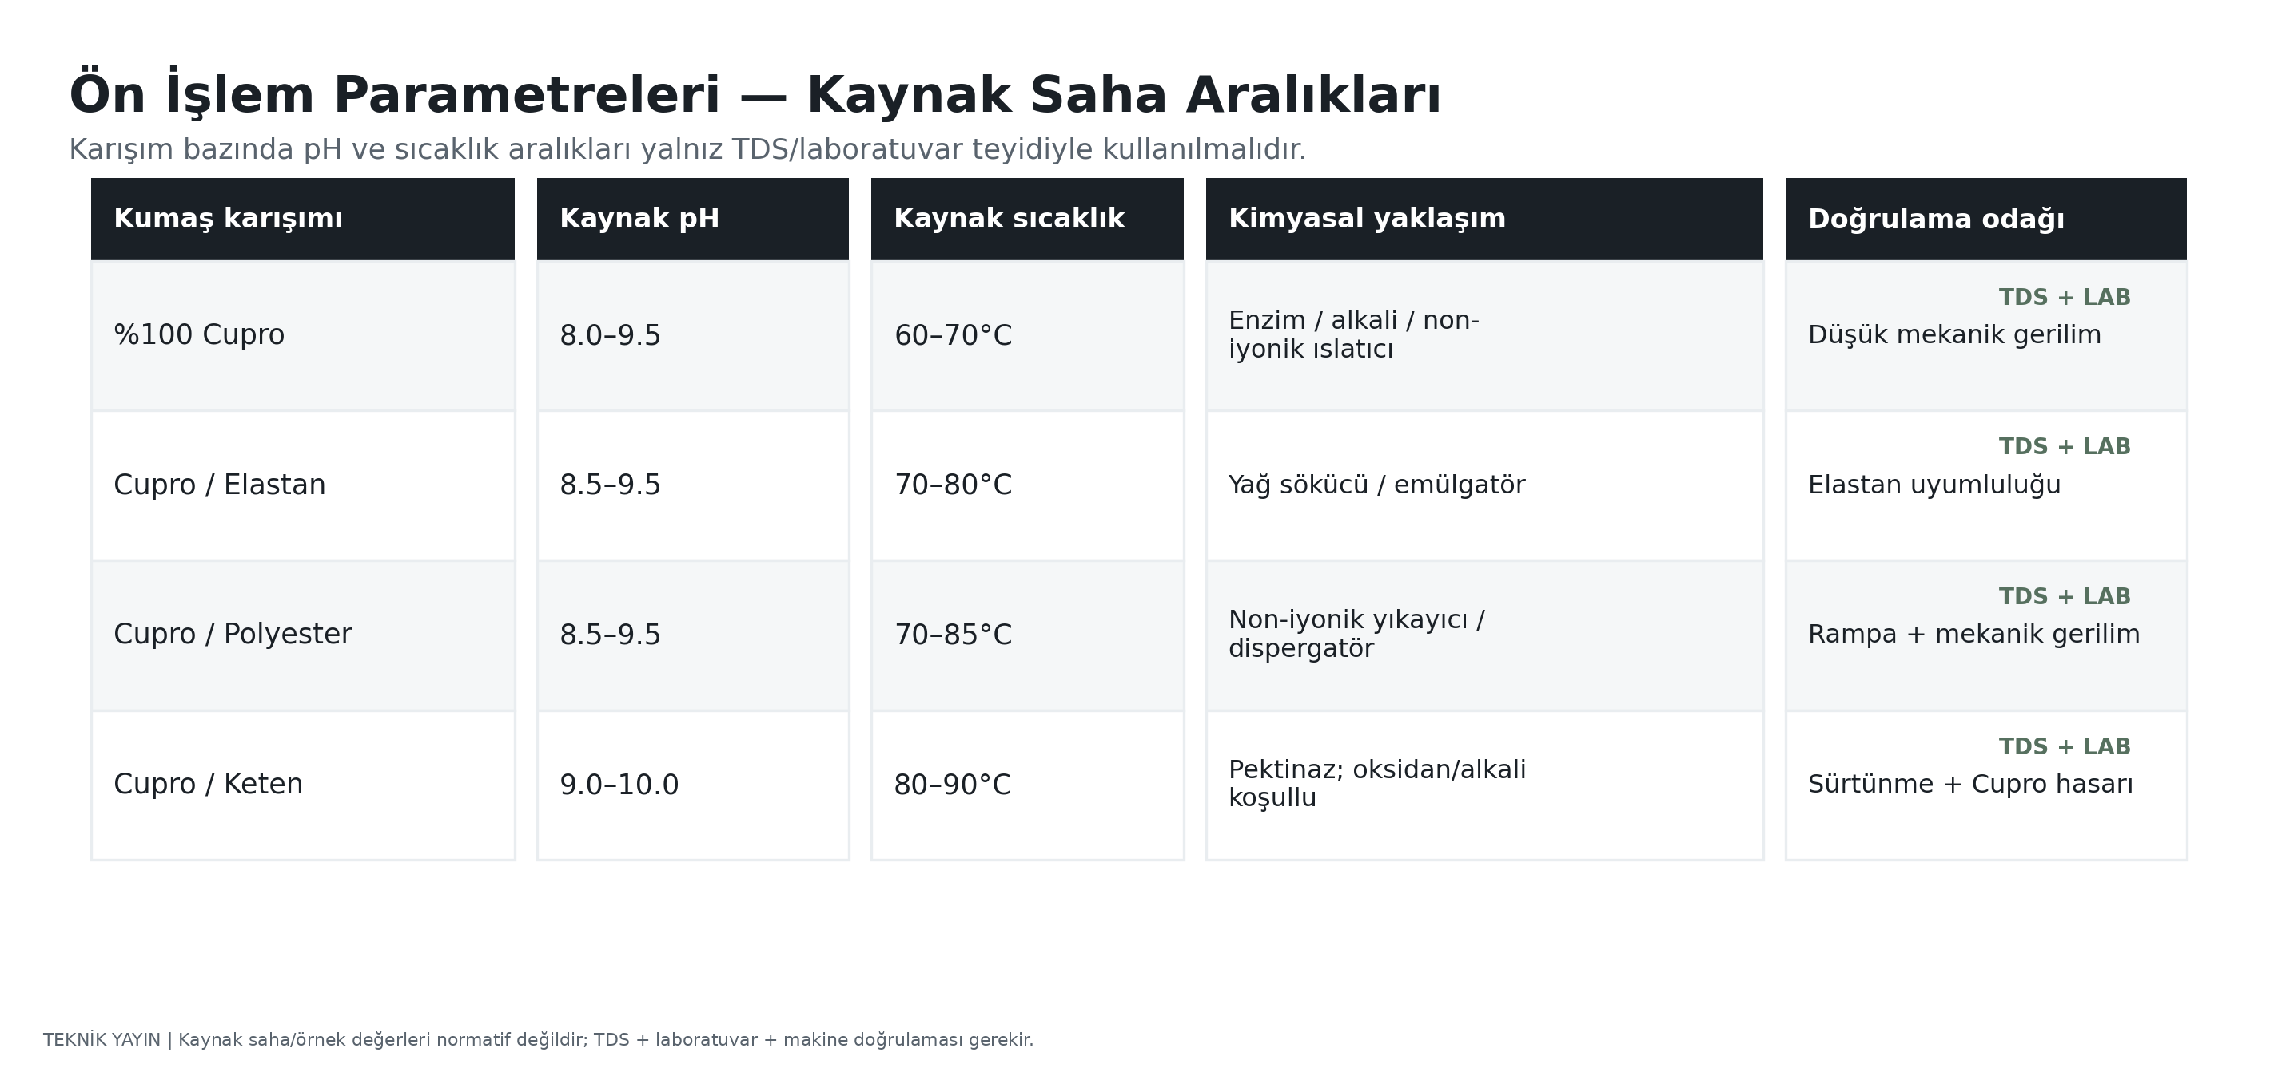
Sayısal aralıklar kaynak saha verisidir; TDS/laboratuvar teyidi olmadan normatif reçete değildir.

Kumaş Karışımı | Kaynak pH Aralığı | Kaynak Sıcaklık Aralığı | Ana Kimyasal Yaklaşımı | Teknik Kullanım | Termofikse / Isıl İşlem
%100 Cupro | 8.0 - 9.5 / TDS-lab teyidi | 60 - 70°C / TDS-lab teyidi | Enzim / alkali / non-iyonik ıslatıcı; ürün TDS’sine göre | Düşük mekanik gerilim, kumaş dolaşımı ve banyo hareketi birlikte doğrulanmalı. | Genellikle gerekli olmayabilir; finish amacı ve kumaş testiyle karar verilir.
Cupro / Elastan | 8.5 - 9.5 / TDS-lab teyidi | 70 - 80°C / TDS-lab teyidi | Yağ sökücü / emülgatör; elastan uyumluluğu TDS ile | Relaksasyon düşük gerilimde; elastan hasarı ve kalıcı deformasyon kontrol edilir. | Elastan üreticisinin fiksaj şartı + Cupro kumaş testi + dwell time birlikte doğrulanır.
Cupro / Polyester | 8.5 - 9.5 / TDS-lab teyidi | 70 - 85°C / TDS-lab teyidi | Non-iyonik yıkayıcı / dispergatör; PES boya sistemiyle uyumlu | Isıtma-soğutma rampası ve mekanik gerilim makine/konstrüksiyona göre ayarlanır. | Polyesterin fiksaj şartı + Cupro kumaş testi + dwell time birlikte doğrulanır.
Cupro / Keten | 9.0 - 10.0 / TDS-lab teyidi | 80 - 90°C / TDS-lab teyidi | Pektinaz; oksidan/alkali sistemi ancak TDS + lab doğrulamasıyla | Keten kaynaklı sürtünme ve Cupro mekanik hasarı birlikte izlenir. | Kumaş yapısı ve finish hedefi bazında doğrulanır.

3. Ağartma (Kasar) Prosesinde Kontrollü Kimyasal Seçimi ve Doğrulama
Cupro için peroksitli ağartma reçetesi tek bir genel standart olarak verilmemelidir. Hidrojen peroksit/alkali uyumluluğu; kumaş konstrüksiyonu, yardımcı kimyasal sistemi ve tedarikçi TDS'leriyle birlikte laboratuvar ölçeğinde doğrulanmalıdır. Güçlü alkali maruziyeti sınırlandırılmalı; alkali tipi, pH hedefi, oksidan konsantrasyonu ve dozaj profili yalnız doğrulanmış reçetede kesinleştirilmelidir.

Cupro Ağartma (Kasar) — Kimyasal İşlevler ve Doğrulama Statüsü

Şekil 2. Cupro ağartma (kasar) — reçete doğrulama akışı.
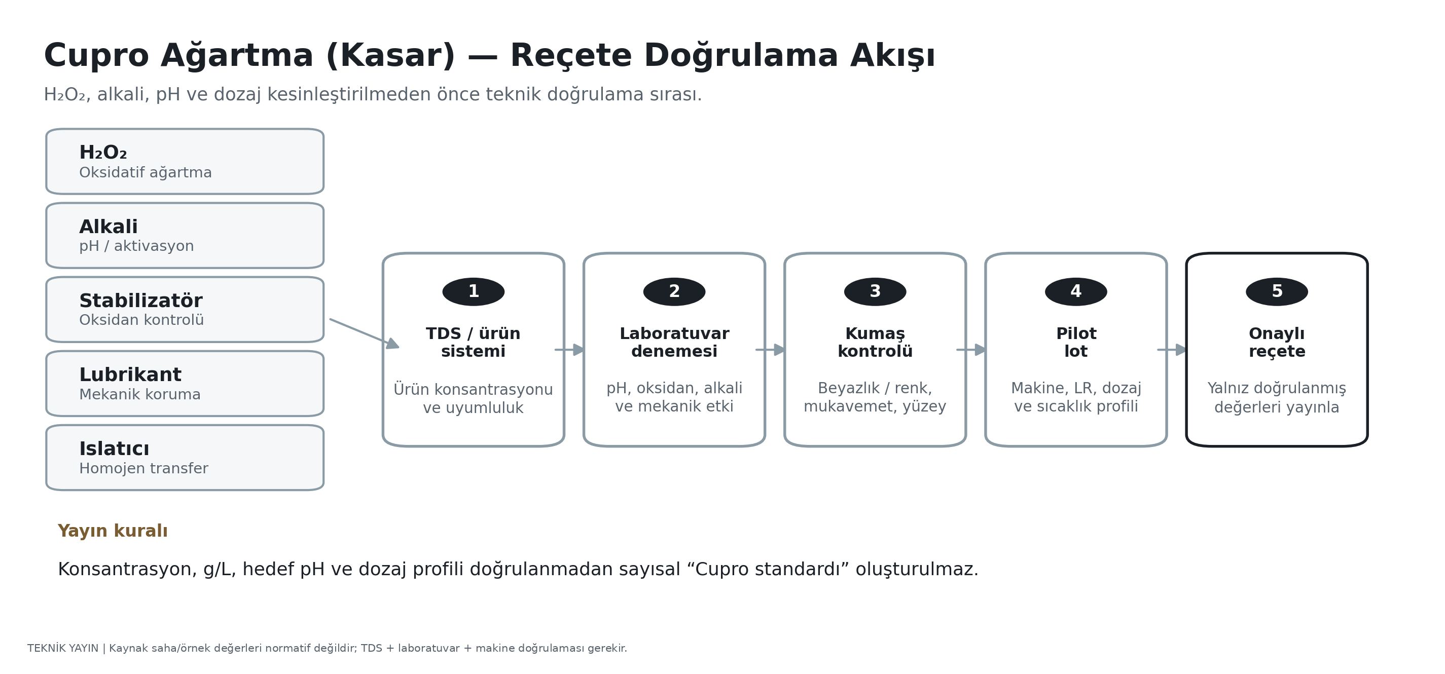
Sayısal ağartma reçetesi, TDS ve laboratuvar doğrulaması tamamlanmadan üretilmez.

Kimyasal Madde | Proses İçindeki İşlevi | Teknik Statü / Dozaj Kararı
Hidrojen Peroksit (H₂O₂) | Oksidatif ağartma ajanı. | Konsantrasyon ve g/L değeri doğrulanmadan yayımlanmaz; Cupro/auxiliary TDS + lab trial zorunlu.
Alkali (ör. Na₂CO₃ veya uygun sistem) | pH/aktivasyon kontrolü. | “Sadece soda” kuralı kullanılmaz. Alkali türü, pH ve dozaj reçete/TDS + lab sonucu ile seçilir.
Peroksit Stabilizatörü | Oksidan parçalanma hızını kontrol etmeye yardımcı olur. | Kimyasal tipi ve dozajı kullanılan peroksit sistemi ve üretici TDS’sine bağlanır.
Kırık Önleyici / Lubrikant | Mekanik sürtünme ve kat izi riskini azaltmaya yardımcı olur. | Ürün tipi ve dozajı makine, LR, kumaş yükü ve TDS’ye göre doğrulanır.
Non-iyonik Yıkayıcı / Islatıcı | Islanma ve homojen kimyasal transferini destekler. | Ürün tipi, iyonik uyumluluk ve dozaj TDS/lab ile doğrulanır.

4. Makine İçi Düze Mekaniği ve Akışkanlar Dinamiği
Cupro, ıslak işlem sırasında mekanik gerilim ve sürtünmeye duyarlı davranabilir. Jet/overflow sisteminde amaç; kumaşı gereksiz yüksek mekanik darbeye maruz bırakmadan yeterli banyo hareketi, düzgün rope turnover ve kararlı dolaşım sağlamaktır. Düze geometrisi, basınç, kumaş hızı ve tur süresi makine modeline ve kumaş konstrüksiyonuna göre birlikte ayarlanmalıdır.

Makineye Özel Başlangıç Setpointleri — Kaynak Saha Verisi (Normatif Değil)
Parametre | Kaynak Saha Değeri | Teknik Kullanım / Doğrulama
Düze Çapı | 140 mm | Yalnız ilgili makine/düze geometrisi için kaynak saha verisidir; kumaş eni, GSM, rope yükü ve makine üreticisiyle doğrulanır.
Düze Açıklığı | 4 - 6 mm | Başlangıç saha aralığıdır; fibrilasyon/sürtünme ve dolaşım kararlılığı gözlenerek makineye özel ayarlanır.
Düze Basıncı | 0.15 - 0.30 bar | Genel optimum değildir. Makine limitleri içinde en düşük etkili mekanik yük hedeflenir; kumaş hasarı ve dolaşım birlikte kontrol edilir.
Kumaş Hızı | 200 - 250 m/dk | Makine/model, rope uzunluğu, yük ve kumaş konstrüksiyonuna göre doğrulanacak saha setpointidir.
Tur Süresi | 1.5 - 2.0 dakika | Kaynak saha değeri; rope loading, hız, hazne geometrisi ve gerçek dolaşım ölçümüyle doğrulanır.
Şekil 3. Makine içi düze mekaniği — setpoint doğrulama haritası.
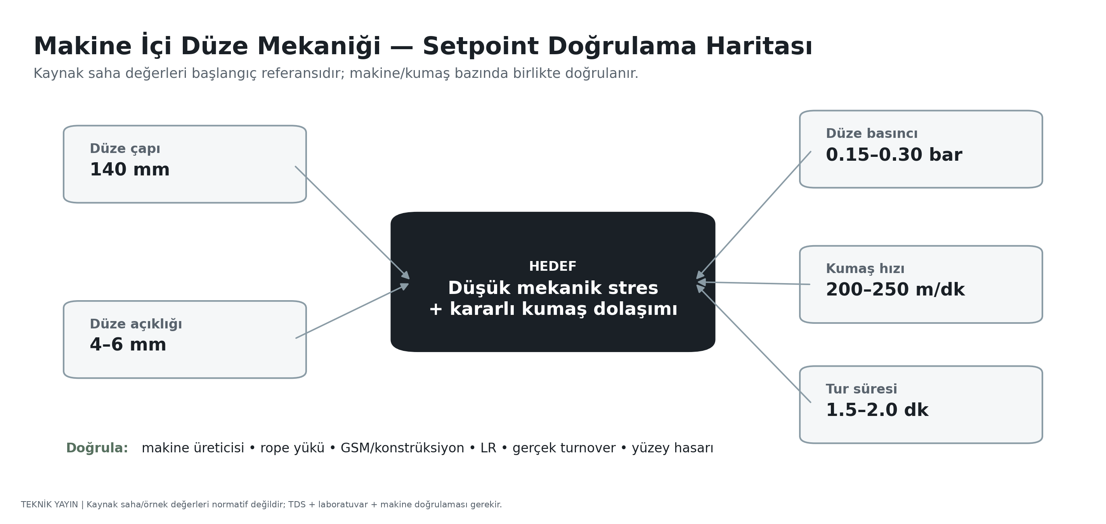
Kaynak setpointler yalnız başlangıç saha referansıdır; makine ve kumaş bazında doğrulanır.

5. Boyarmadde Seçimi ve İletkenlik/pH Uyumu
Cupro'nun hızlı boya alımı, dozaj ve banyo kontrolü yetersiz olduğunda düzgünsüzlük riskini artırabilir. Boyarmadde seçimi; reaktif grup kimyası, substantivite, migrasyon, fiksaj ve wash-off davranışı birlikte değerlendirilerek, shade-by-shade TDS ve laboratuvar boyamasıyla doğrulanmalıdır.

Önerilen Boyarmadde Grupları
- %100 Cupro İçin (Bifonksiyonel Reaktifler): Bifonksiyonel reaktif boyarmaddeler uygun aday gruplar arasında değerlendirilebilir; ancak ürün aileleri tek bir kimyasal yapı gibi genellenmemelidir. Novacron FN literatürde mono-fluorotriazine + sulfatoethylsulfone fonksiyonelliğiyle tanımlanır; MCT + VS olarak yazılmamalıdır. Nihai seçim TDS, lab-dip, exhaustion/fixation ve wash-off sonuçlarına göre yapılmalıdır.

- Cupro / Polyester Karışımları İçin (Alkali-Clearable Dispers): Alkali ile temizlenebilir/hidrolize edilebilir disperse boyarmaddeler, uygun ürün sisteminde klasik alkali + sodyum ditiyonit reduction clearing ihtiyacını azaltmak için değerlendirilebilir. “Alkalide redükte olan” terminolojisi kullanılmamalıdır. Konvansiyonel reduction clearing koşulları Cupro tarafında hasar riski oluşturabileceğinden blend prosesi ürün TDS'si ve laboratuvar testiyle doğrulanmalıdır.

- Cupro / Elastan Karışımları İçin: Reaktif boyarmaddenin elastan üzerinde lekelenme (staining) riski; boyarmadde seçimi, yardımcı kimyasal sistemi ve wash-off prosesiyle kontrol edilmelidir. Agresif sabunlama varsayılan çözüm olarak kabul edilmemeli; elastan ve Cupro mekanik/kimyasal dayanımı dikkate alınarak TDS ve laboratuvar sonuçlarına göre ayarlanmalıdır.

Cupro Reaktif Boyama — Fabrika İletkenlik / Reçete Kalibrasyon Tablosu
Banyo iletkenliği, tuz konsantrasyonunun tek başına evrensel karşılığı değildir. Elektrolit türü (ör. NaCl/Na₂SO₄), banyo sıcaklığı, başlangıç suyu iletkenliği, diğer iyonlar, liquor ratio, cihaz/ATC ayarı ve kullanılan boyarmadde sistemi sonucu etkiler. Bu nedenle “pamuğa göre %20–30 daha düşük” veya g/L ↔ mS/cm şeklinde sabit genel eşleşme kullanılmamalıdır.

Renk Derinliği | Boyarmadde Oranı | Elektrolit Türü / Dozaj | Hedef Banyo İletkenliği | Alkali Sistemi | Fikse pH
Açık (Light) | %0.1 - %1.0 | Fabrika reçetesi + boya TDS’siyle kalibre edilir. | Başlangıç EC + hedef EC, sıcaklık referansı/ATC belirtilerek kaydedilir. | TDS/lab ile belirlenir. | Boya TDS’sine göre.
Orta (Medium) | %1.0 - %3.0 | Fabrika reçetesi + boya TDS’siyle kalibre edilir. | Başlangıç EC + hedef EC, sıcaklık referansı/ATC belirtilerek kaydedilir. | TDS/lab ile belirlenir. | Boya TDS’sine göre.
Koyu (Dark) | %3.0 - %5.0 | Fabrika reçetesi + boya TDS’siyle kalibre edilir. | Başlangıç EC + hedef EC, sıcaklık referansı/ATC belirtilerek kaydedilir. | TDS/lab ile belirlenir. | Boya TDS’sine göre.
Özel Koyu | >%5.0 | Fabrika reçetesi + boya TDS’siyle kalibre edilir. | Başlangıç EC + hedef EC, sıcaklık referansı/ATC belirtilerek kaydedilir. | TDS/lab ile belirlenir. | Boya TDS’sine göre.

6. Endüstriyel Proses Eğrileri (Sıcaklık ve Zaman Grafikleri)
Proses eğrilerinde kontrollü dozaj, kademeli sıcaklık değişimi ve kararlı kumaş dolaşımı temel prensiplerdir. Aşağıdaki sıcaklık/süre değerleri kaynak saha örneği olarak korunmuştur; boyarmadde ailesi, TDS, liquor ratio, makine yükü ve laboratuvar sonuçlarıyla doğrulanmadan üretim standardı olarak kullanılmamalıdır.

A. Ön İşlem (Kasar / Yıkama) Proses Eğrisi
Şekil 4. Örnek proses — ön işlem (kasar/yıkama) sıcaklık-zaman eğrisi.
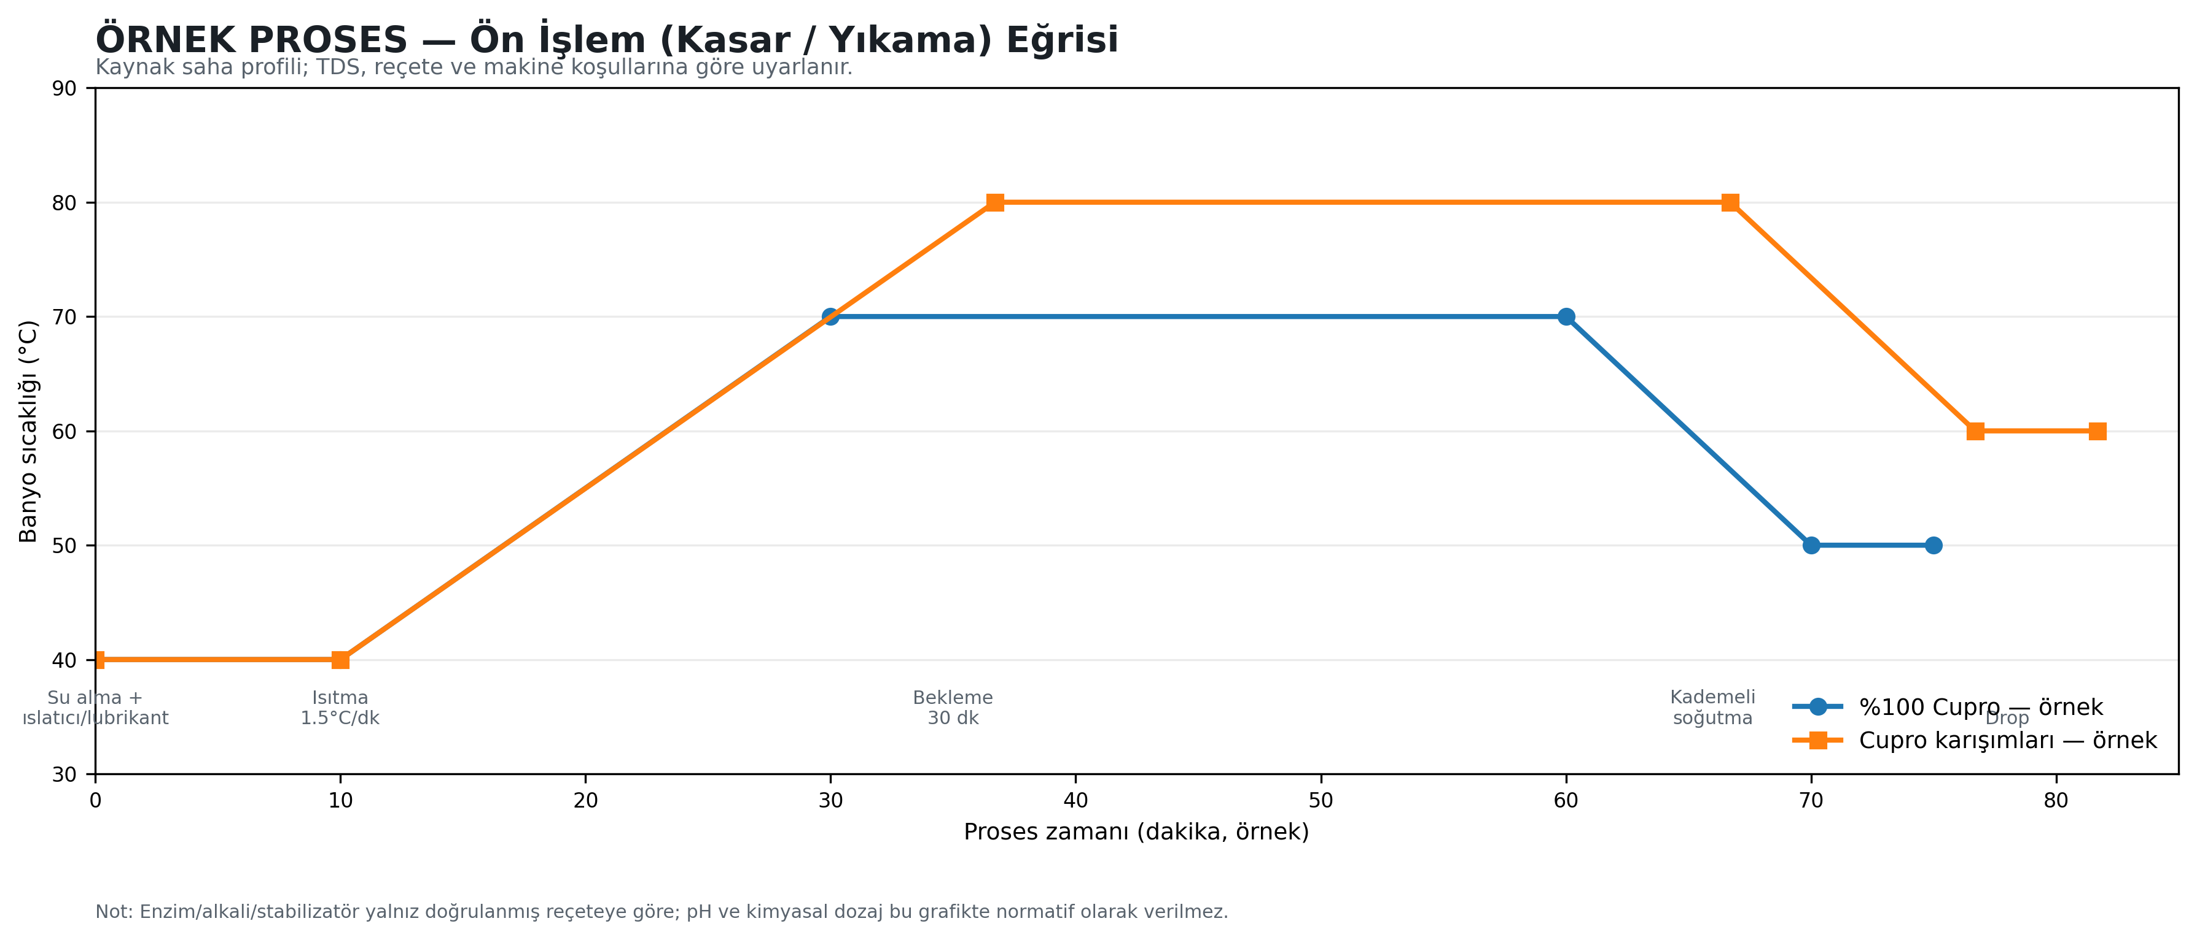
Kaynak saha profili; makine, TDS ve laboratuvar sonuçlarına göre uyarlanır.

İşlem Adımı | %100 Cupro Sıcaklık — Örnek | Cupro Karışımları Sıcaklık — Örnek | Süre / Gradyan — Örnek | İşlem / Kimyasal Ekleme
Başlangıç | 40°C | 40°C | 10 Dakika | Su Alma, Kırık Önleyici ve Islatıcı ilavesi.
Isıtma Eğrisi | 40°C $→$ 70°C | 40°C $→$ 80°C | 1.5 °C / Dakika | Yumuşak rampa ile ısıtma.
Bekleme | 70°C | 80°C | 30 Dakika | Enzim/alkali/stabilizatör yalnız doğrulanmış reçeteye göre; süre ve pH TDS/lab ile teyit edilir.
Soğutma Eğrisi | 70°C $→$ 50°C | 80°C $→$ 60°C | -2.0 °C / Dakika | Şok soğutmadan kaçınılarak kademeli düşüş.
Bitiş | 50°C | 60°C | 5 Dakika | Banyo boşaltma (Drop).

B. Reaktif Boyama Proses Eğrisi (İletkenlik ve Dozaj Optimizasyonu)

Şekil 5. Örnek proses — reaktif boyama sıcaklık-zaman eğrisi.
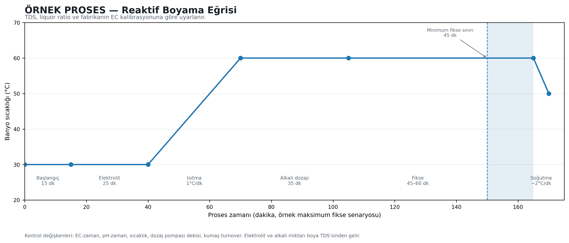
Elektrolit/alkali miktarı ve pH hedefleri ürün TDS’si ve fabrika EC kalibrasyonuyla belirlenir.

İşlem Adımı | Hedef Sıcaklık — Örnek | Süre / Gradyan — Örnek | İşlem / Kimyasal Dozajlama
Başlangıç | 30°C | 15 Dakika | Kırık önleyici, Egalizatör ve Reaktif Boya ilavesi.
Tuz Dozajı | 30°C | 25 dk — kaynak örnek; TDS/lab ile ayarlanır. | Elektrolit kontrollü/progresif dozajlanır; EC-zaman eğrisi fabrika kalibrasyonuyla izlenir.
Isıtma Eğrisi | 30°C $→$ 60°C | 1.0 °C / Dakika | Boyanın lif içine homojen göç etmesi (migration) için yavaş rampa.
Alkali Dozajı | 60°C | 35 dk — kaynak örnek; TDS/lab ile ayarlanır. | Alkali sistemi ve dozaj profili boyarmadde TDS’sine göre progresif uygulanır.
İzotermik Fikse | 60°C | 45 - 60 dk — kaynak örnek; TDS’ye göre doğrulanır. | Reaktif boyanın kovalent bağ kurması için bekleme süresi.
Bitiş | 60°C $→$ 50°C | -2.0 °C / Dakika | Hafif soğutma ve boşaltma.

C. Boya Sonrası Yıkama (Soaping) Proses Eğrisi

Şekil 6. Örnek proses — boya sonrası yıkama (soaping) eğrisi.
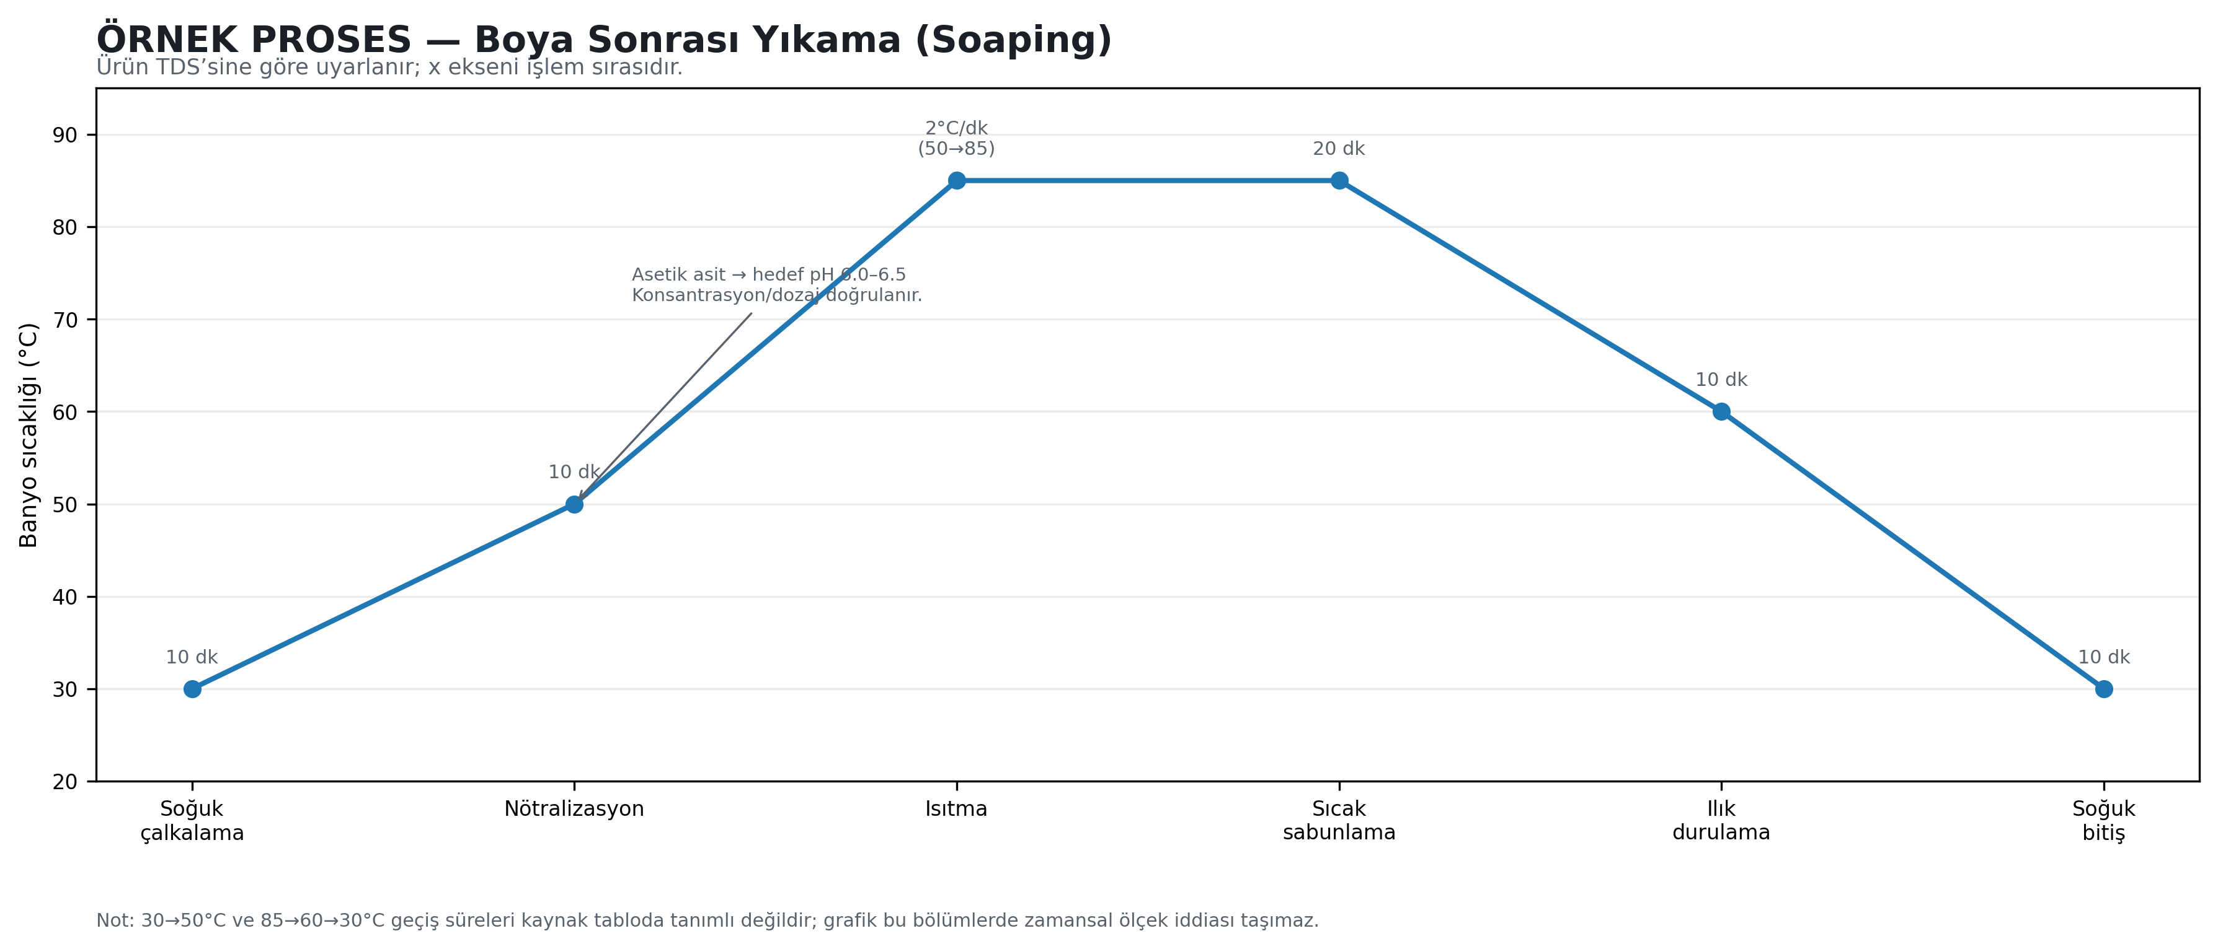
Geçiş süresi kaynakta tanımlanmayan bölümlerde x ekseni işlem sırasını gösterir.

İşlem Adımı | Sıcaklık — Örnek | Süre — Örnek | İşlem / Kimyasal
Soğuk Çalkalama | 30°C | 10 Dakika | Kaba boya artığı ve tuzun uzaklaştırılması.
Nötralizasyon | 50°C | 10 Dakika | Asetik asit ile pH 6.0 - 6.5 hedeflenebilir; kullanılan çözeltinin konsantrasyonu ve dozajı TDS/saha verisiyle doğrulanmalıdır.
Isıtma Eğrisi | 50°C $→$ 85°C | 2.0 °C / Dakika | Sabunlama sıcaklığına çıkış.
Sıcak Sabunlama | 85°C (Tepe) | 20 Dakika | Sabunlama ürünü, sıcaklık ve süre boyarmadde/yardımcı kimyasal TDS’sine göre seçilir; hidrolize boya uzaklaştırılması doğrulanır.
Ilık Durulama | 60°C | 10 Dakika | Çözünen boyaların kumaştan atılması.
Soğuk Bitiş | 30°C | 10 Dakika | Kumaşı soğutma, yumuşatıcı/asit ilavesi ve proses sonu.

7. Termal İşlemler: Ramöz (Stenter) ve Finish Ayarları
Termal işlemlerde Cupro'nun ısı hassasiyeti ile elastan/polyester gibi karışım elyaflarının fiksaj gereksinimleri birlikte değerlendirilmelidir. Tek bir 180–185°C aralığı veya “optimum” sıcaklık genel Cupro standardı olarak kullanılmamalıdır. Sıcaklık, dwell time, kumaş nemi, overfeed/avans ve blend bileşen üreticisinin fiksaj şartları kumaş testiyle birlikte doğrulanmalıdır.

Cupro ve Karışımları İçin Ramöz / Finish — Teknik Karar Matrisi
Kumaş Karışımı | Ön Fikse | Dwell / Avans | Finish Ram | Finish Avansı | Finish Ram — Fular Kimyasal Sistemi
%100 Cupro | Genellikle gerekli olmayabilir; gerekiyorsa kumaş testiyle belirlenir. | Makine ve konstrüksiyona göre. | Sıcaklık ve süre kumaş testiyle doğrulanır; genel “150°C standardı” kabul edilmez. | Hedef en/GSM ve çekmezlik testine göre. | Ana yumuşatıcı: Düşük sararma eğilimli amino-fonksiyonel silikon mikro/nano emülsiyon.  Alternatif: Hidrofilik silikon; nem alma/ıslanabilirlik korunacak ürünlerde tercih edilir.  Opsiyonel performans: PU dispersiyon / poliüretan finisaj ajanı; gövde, yüzey dayanımı veya daha kalıcı tutum gerektiğinde.  pH düzenleme: Asetik asit; fular banyosu zayıf asidik bölgede ürün TDS’sine göre ayarlanır.  Yardımcı: Köpük kesici yalnız proses gerektiriyorsa.  Kural: Kesin g/L, aktif madde, pickup ve kurutma/curing şartı kullanılan ürün TDS’si + laboratuvar denemesiyle belirlenir.
Cupro / Elastan | Elastan üreticisinin fiksaj şartı + Cupro hasar testi birlikte belirler. | Dwell time ve avans makine/kumaşa göre doğrulanır. | Cupro sararma/dayanım ve elastan performansı birlikte test edilir. | Boyutsal hedeflere göre. | Ana yumuşatıcı: Düşük sararma eğilimli, elastan uyumlu amino-silikon veya hidrofilik silikon mikroemülsiyon.  Opsiyonel performans: Elastomerik PU dispersiyon; toparlanma, esneklik ve yıkama dayanımı hedefleniyorsa.  pH düzenleme: Asetik asit; ürün TDS’sindeki zayıf asidik çalışma aralığına göre.  Yardımcı: Köpük kesici yalnız gerekiyorsa.  Kritik not: Kırışmazlık/crosslink reçinesi standart Finish Ram kimyasalı değildir; yalnız özel performans talebinde elastan geri dönüşü, sararma ve mukavemet testleriyle kullanılabilir.  Kural: Dozaj, pickup ve curing elastan üreticisi limiti + kimyasal TDS + kumaş testi birlikte doğrulanır.
Cupro / Polyester | Polyester fiksaj şartı + Cupro kumaş testi birlikte belirler. | Dwell ve avans makine/kumaşa göre doğrulanır. | “180°C optimum” kaldırılmıştır; sıcaklık-süre kumaş ve ürün testine göre seçilir. | Boyutsal hedeflere göre. | Ana yumuşatıcı: Düşük sararma eğilimli amino-silikon veya hidrofilik silikon mikroemülsiyon.  Opsiyonel antistatik: PES oranı ve nihai performans ihtiyacına göre uyumlu antistatik ajan.  Opsiyonel performans: PU dispersiyon; tutum, yüzey dayanımı veya fonksiyonel film etkisi gerektiğinde.  pH düzenleme: Asetik asit; ürün TDS’sindeki zayıf asidik çalışma aralığına göre.  Yardımcı: Köpük kesici yalnız gerekiyorsa.  Kural: Kesin g/L, aktif madde, pickup ve kurutma/curing şartları kullanılan finish ürünlerinin TDS’sine göre doğrulanır.
Finish Ram kimyasal seçim kuralı: Cupro için silikon yumuşatıcı ana sistemdir. PU, antistatik ve diğer fonksiyonel ajanlar ürün hedefi ve karışım lifine göre opsiyoneldir. Asetik asit pH ayarı için kullanılır. Kesin dozaj ve curing şartları ticari ürün TDS’si, pickup ve kumaş denemesi olmadan standartlaştırılmaz.

8. Sorun Giderme ve Müdahale Protokolü (Troubleshooting)
Sahada karşılaşılabilecek hatalar tek bir kök nedene bağlanmamalıdır. Aşağıdaki matrisler “olası kök nedenler → kontrol sırası → doğrulama ölçümü” yaklaşımıyla kullanılmalıdır:

A. Makine İçi Mekanik ve Akışkanlar Dinamiği Problemleri
Gözlemlenen Problem | Olası Kök Nedenler | Kontrol Sırası / Müdahale
Kalıcı Kırık İzleri | Yüksek mekanik yük/düze etkisi; yetersiz banyo hareketi; rope yığılması; uygunsuz loading; uzun tur süresi. | Makine reçetesi ve üretici limitlerini kontrol et → rope turnover/tur süresi ölç → banyo debisi ve yükü doğrula → mekanik setpointleri yalnız onaylı aralık içinde kademeli azalt.
Tüylenme (Fibrilasyon) | Düze geometrisi; yüksek lokal hız/sürtünme; batur-akış senkronu; kumaş-kumaş/makine teması. | Yüzey hasarını lot başı numuneyle karşılaştır → düze/akış/batur senkronunu kontrol et → makineye özel açıklık ve basınç ayarını düşük mekanik stres hedefiyle doğrula.
Mukavemet Kaybı | Alkali geçmişi; sıcaklık-süre yükü; oksidan kalıntısı; mekanik sürtünme; uygunsuz kurutma/termal işlem. | pH/alkali/oksidan kayıtlarını doğrula → sıcaklık kalibrasyonunu kontrol et → kumaş mukavemet testi yap → reçeteyi TDS/lab sonuçlarına göre revize et.

B. İletkenlik, Afinite ve Reaktif Boyama Problemleri
Gözlemlenen Problem | Olası Kök Nedenler | Kontrol Sırası / Müdahale
Abraj / Unlevelness | Ani iletkenlik değişimi; hızlı elektrolit/alkali dozajı; sıcaklık farkı; yetersiz dolaşım; uygunsuz LR/loading; boya substantivitesi. | EC-zaman ve pH-zaman kayıtlarını incele → dozaj pompalarını/akışı doğrula → sıcaklık uniformitesini kontrol et → boya TDS’sine göre dozaj ve fikse profilini düzelt.
Renk Veriminin Düşüklüğü | Oksidan kalıntısı; uygunsuz pH/fikse; sıcaklık-süre sapması; elektrolit/alkali uyumsuzluğu; wash-off kaybı. | Varsa oksidan kalıntısını ölç → pH/sıcaklık/dozaj trendlerini TDS ile karşılaştır → peroksitli ağartma kullanılmışsa katalaz yalnız uygun TDS/reçete kapsamında değerlendir → lab-dip ile fiksaj/wash-off kontrolü yap.
Kenar - Orta - Kenar Farkı | Fular nip basıncı dengesizliği; pickup farkı; giriş nemi; ramöz hava akışı/sıcaklık dağılımı; en boyunca kimyasal transfer farkı. | En boyunca pickup/gramaj/nem ölç → nip basıncı ve silindir paralelliğini kontrol et → ramöz sıcaklık/hava dağılımını kalibre et → hedef pickup değerini ürün TDS’siyle doğrula.

C. Termal İşlemler (Ramöz) Problemleri
Gözlemlenen Problem | Olası Kök Nedenler | Kontrol Sırası / Müdahale
Kumaşta Sararma | Aşırı sıcaklık/dwell; residual kimyasal; finish/softener termal sararması; elastan/PES fiksaj yükü; sıcak sarım. | Gerçek kumaş sıcaklığını ve dwell time’ı doğrula → beyazlık/renk farkı ölç → residual kimyasal ve finish uyumunu kontrol et → blend sağlayıcı şartları ve Cupro testine göre termal profili düşür/optimize et.
Sert ve Kağıtsı Tutum | Aşırı kurutma/curing; fazla reçine veya yüksek pickup; uygunsuz pH; düşük nem; finish uyumsuzluğu. | Pickup ve banyoyu analiz et → fular pH/katı maddeyi doğrula → kurutma/curing sıcaklık-süre kaydını kontrol et → daha düşük yükle laboratuvar finish denemesi yap.
Boyuna Sünme/Daralma | Yetersiz/uygunsuz overfeed; giriş/çıkış gerilimi; termal relaksasyon; nem ve zincir ayarı; konstrüksiyon kaynaklı çekme. | Giriş-çıkış boy/en/GSM ölç → gerilim/overfeed/zincir ayarını kontrol et → hedef boyutsal stabiliteye göre kademeli düzeltme yap; sabit %15–25 avans standardı kullanma.

9. 20.000 kg Kapasiteli İşletmeler İçin Başa Baş (Breakeven) Maliyet Analizi
Tekstil maliyet hesabında fire yalnızca hammadde kaybı değildir; o ana kadar tüketilen enerji, su ve kimyasalın da ekonomik kayba dönüşmesi anlamına gelir. Aşağıdaki model, 20.000 kg/gün kapasiteli bir işletme için 2026-08 tarihli senaryo girdileri kullanılarak oluşturulmuştur. Girdi rakamları güncel piyasa teklifi değildir; teklif/ERP verisiyle güncellenmelidir.

Girdi Parametreleri ve 2026-08 Senaryo Varsayımları (USD Bazlı)
Kategori | Parametre | Simülasyon Değeri | Senaryo Notu / Doğrulama
Ham Madde | İplik Fiyatı | $8.00 / kg | 2026-08 senaryo girdisi; tedarikçi teklifi/ERP ile güncellenir.
 | Örme Fiyatı | $0.40 / kg | 2026-08 senaryo girdisi; fason teklif ile güncellenir.
 | Örme Firesi | %3 (0.03) | Kaynak senaryo fire varsayımı; gerçek üretim verisiyle doğrulanır.
Enerji & Su | Elektrik | $0.20 / kg | 2026-08 senaryo girdisi; sayaç/enerji maliyetiyle güncellenir.
 | Buhar | $0.20 / kg | 2026-08 senaryo girdisi; gerçek yakıt/buhar maliyetiyle güncellenir.
 | Su ve Arıtma | $0.15 / kg | 2026-08 senaryo girdisi; su + arıtma faturalarıyla güncellenir.
İşletme | Boya & Kimyasal | $0.60 / kg | 2026-08 senaryo girdisi; boya/kimyasal reçetesi ve satın alma fiyatıyla güncellenir.
 | İşçilik | $0.13 / kg | 2026-08 senaryo girdisi; vardiya ve bordro verisiyle güncellenir.
 | Genel Gider | $0.15 / kg | 2026-08 senaryo girdisi; tesis muhasebe dağıtımıyla güncellenir.
Fire | Boya/Apre Firesi | %6 (0.06) | Kaynak senaryo fire varsayımı; gerçek kalite/üretim verisiyle doğrulanır.

Maliyetin Matematiksel Hesaplanması

Faz 1: Ham Kumaş Maliyeti
İplik ve örme işleminin, örme firesi düşüldükten sonraki saf maliyeti:

M_{ham} = (8.00 + 0.40) / (1 - 0.03) = 8.66 USD/kg

Faz 2: Boyahane İşletme Maliyeti
1 kg kumaşı işlemek için harcanan operasyonel maliyet:

M_{işletme} = 0.20 (Buhar) + 0.20 (Elektrik) + 0.15 (Su) + 0.13 (İşçilik) + 0.15 (Genel) = 0.83 USD/kg

Faz 3: Toplam Başa Baş Maliyeti
Kumaşın boyahaneden çıkış anındaki net başa baş (karsız) maliyeti:

M_{başa baş} = [8.66 (Ham Kumaş) + 0.83 (İşletme) + 0.60 (Kimyasal)] / (1 - 0.06) = 10.09 / 0.94 = 10.73 USD/kg
Şekil 7. 20.000 kg/gün senaryosu — başa baş maliyet köprüsü.
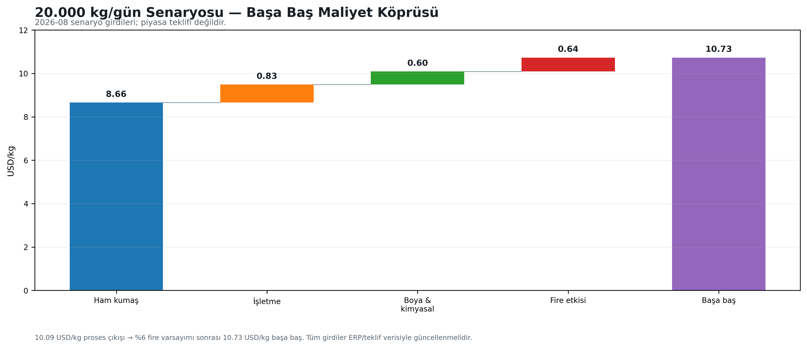
2026-08 senaryo varsayımlarıdır; ERP ve güncel tedarikçi teklifleriyle güncellenmelidir.

Endüstriyel Uygulama Notu: Anahtar Çıkarımlar
Bu senaryo girdileriyle 1 kg boyalı kumaşın başa baş maliyeti 10.73 USD/kg hesaplanmaktadır. Hesap matematiksel olarak korunmuştur; ancak sonuç yalnız belirtilen 2026-08 varsayımları için geçerlidir. İlk seferde doğru boyama (Right First Time), kontrollü mekanik yük, kararlı dozaj ve proses kaydı; fire ve yeniden işlem maliyetlerinin azaltılmasında temel işletme göstergeleridir.

10. Kaynakça ve Teknik Referanslar
K1 — Asahi Kasei, Bemberg™ resmi ürün/teknik sayfaları — hammadde, lif morfolojisi ve ürün özellikleri. Ürün sayfası
K2 — Asahi Kasei, Guidelines for Sewing Bemberg™ Lining (2020) — termal/press hassasiyeti; stenter limiti değildir. Kılavuz
K3 — Miyamoto et al., Textile Research Journal (2009) — yapı/fibrilasyon direnci. DOI
K4 — Polymers (2024) — cuprammonium rayon yapısal/mekanik özellikleri ve DP literatürü. DOI
K5 — Burkinshaw, Coloration Technology (2024) — reduction clearing ve alkali-clearable disperse boyalar. DOI
K6 — Koh & Kim (1998) — alkali-clearable disperse boyarmaddeler. DOI
K7 — Orhan, M., Tiritoğlu, M. & Ozbarutcu, B. (2020) — silikon yumuşatıcıların selülozik örme kumaşlardaki finisaj etkileri. DOI
K8 — Rashid, K.T. et al. (2024) — su bazlı poliüretan dispersiyonların tekstil finisaj ajanı olarak uygulanması. DOI

